別記群地基様式第２号の４
認定調査票（腰部、頸部、背部、膝部等）
被災職員氏名 |  |  | 所属部局
災害発生日時 |  | 年 月 日（ ） 午前・午後 時 分頃
災害発生場所
１ 災害発生状況
(1) 被災状況

別紙「災害発生状況報告書」のとおり
 | (注) 痛みを感じた瞬間の体制は  特に詳細に再現してください。  また、痛みを感じた部位を右  の図に示してください。 |  | 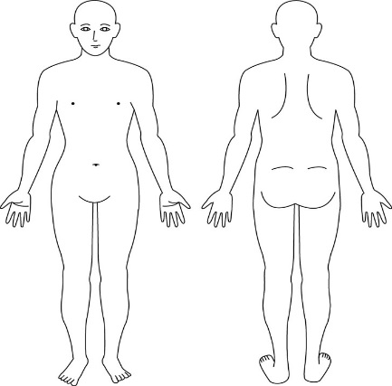  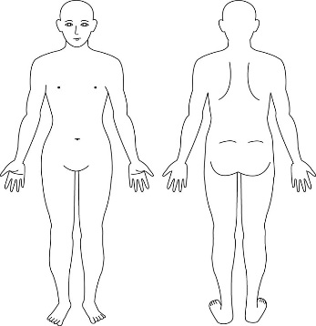
(2) 当日の業務(作業)内容の詳細
（準備段階から時系列で、業務(作業)内容、時間、回数、姿勢等について記載。別紙可。）

※ 上記のうち、アクシデントや突発的な出来事・動作（同業務(作業)において
通常は生じない出来事・動作）の有無

□ 有 → 具体的な状況

□ 無

(3) 受傷原因となった対象物

【人の場合】 （性別） 男 ・ 女 （年齢） 歳
（身長） cm （体重） kg

【物の場合】 （大きさ） （重量） kg
※ 実物写真やカタログ等も添付

(4) 同様の作業、動作、活動をしていた者の有無

□ 有 → その者の受傷等の状況

□ 無
２ 被災職員に関する事項
(1) 身体の状況

［身長］ cm ［体重］ kg
(2) 今回受傷部位に関する既往歴

別紙「既往歴報告書」のとおり
(3) 受傷する直前の状況

- 自覚症状は全くなかった
- 不定期に痛みや違和感を覚えることがあった
- 受傷時と類似の動作をした際や運動時に痛みや違和感を覚えることがあった
- 常時痛みや不快感を覚えていた
- その他（ ）

(4) 今回受傷時と同様の動作は、被災職員の日々の業務において日常的に行うことの
ある動作でしょうか。ある場合、その頻度や回数等について記載してください。

(5) 今回受傷部位以外で有する基礎疾患等について記載してください。

(6) スポーツ歴や日常の運動状況について記載してください。

(7) これまでの生活において、今回受傷部位に負担を掛けるような経験はありました
か。ある場合、その内容について記載してください。

３ 受傷後の状況 年 月 日時点
(1) 被災から現在までの痛みの経緯（症状の経過）

(2) 被災から現在までの通院の状況（療養の経過）※ 頻度、治療内容、処方内容等

(3) 今後の見込み ※ 診療時の主治医等の見解を記載

地方公務員災害補償基金群馬県支部長 様

上記のとおり相違ないことを報告します。

年 月 日
所属部局

被災職員 職名

氏名

所属長職・氏名

※ ご報告いただいた内容に関して、別途ご提出いただく「個人情報の取得に関する同意書」に基
づき、共済組合や医療機関へ確認を行う場合があります。

